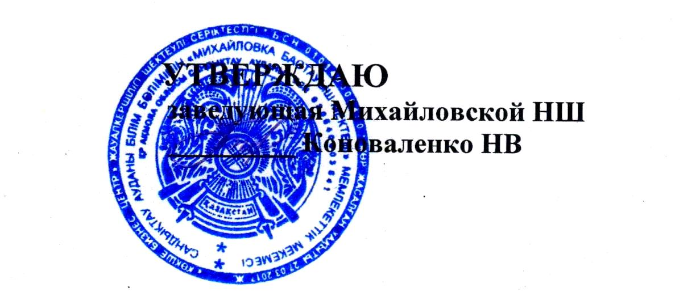

План
мероприятий, проводимых в рамках месячника
военно-патриотического воспитания «Патриот»
с 9 апреля по 9 мая 2017 года
в Михайловской начальной школе

№ | мероприятие | дата проведения | класс | ответственные
1 | Торжественная линейка, посвященная открытию месячника «Патриот» | 10 апреля | 1-4кл | Коноваленко Н.В.
2 | Тематические 15-минутки: «Живи и помни» | 9 апреля-  9 мая | 1-4кл | Классные руководители
3 | Оформление выставки «Спасибо за Победу!» | 28апреля | 1-4кл | Классные руководители
4 | Тематическая выставка книг «Герои Отечества» | 5 мая | 1-4кл | библиотекарь
5 | Уроки мужества «Мы будем помнить» | 9 апреля-  9 мая | 1-4кл | Классные руководители
6 | Конкурс рисунком «Вечно живым» | 20 апреля | 1-4кл | Полякова Н.В.
7 | Классные часы: «Они сражались за Родину», «Солдат, твой подвиг не забыт», «Служить Родине». | 9 апреля-  9 мая | 1-4кл | Классные руководители
8 | Спортивный праздник, посвященный 25-летию Вооруженных сил РК | 7 мая | 1-4 кл | Полякова Н.В.
9 | Проведение тематического утренника «9 Мая – Праздник Победы» | 2-6 мая | мини-центр | Грасмик В.Н.
10 | Просмотр фильма «Пятерка отважных» | 4 мая | 1-4кл | Классные руководители
11 | Митинг, посвященный Дню Победы. | 9 мая | 0-4 кл | Коноваленко Н.В.
12 | Размещение информации о проведенных мероприятиях на школьном сайте, СМИ. | постоянно |  | Классные руководители

